模板

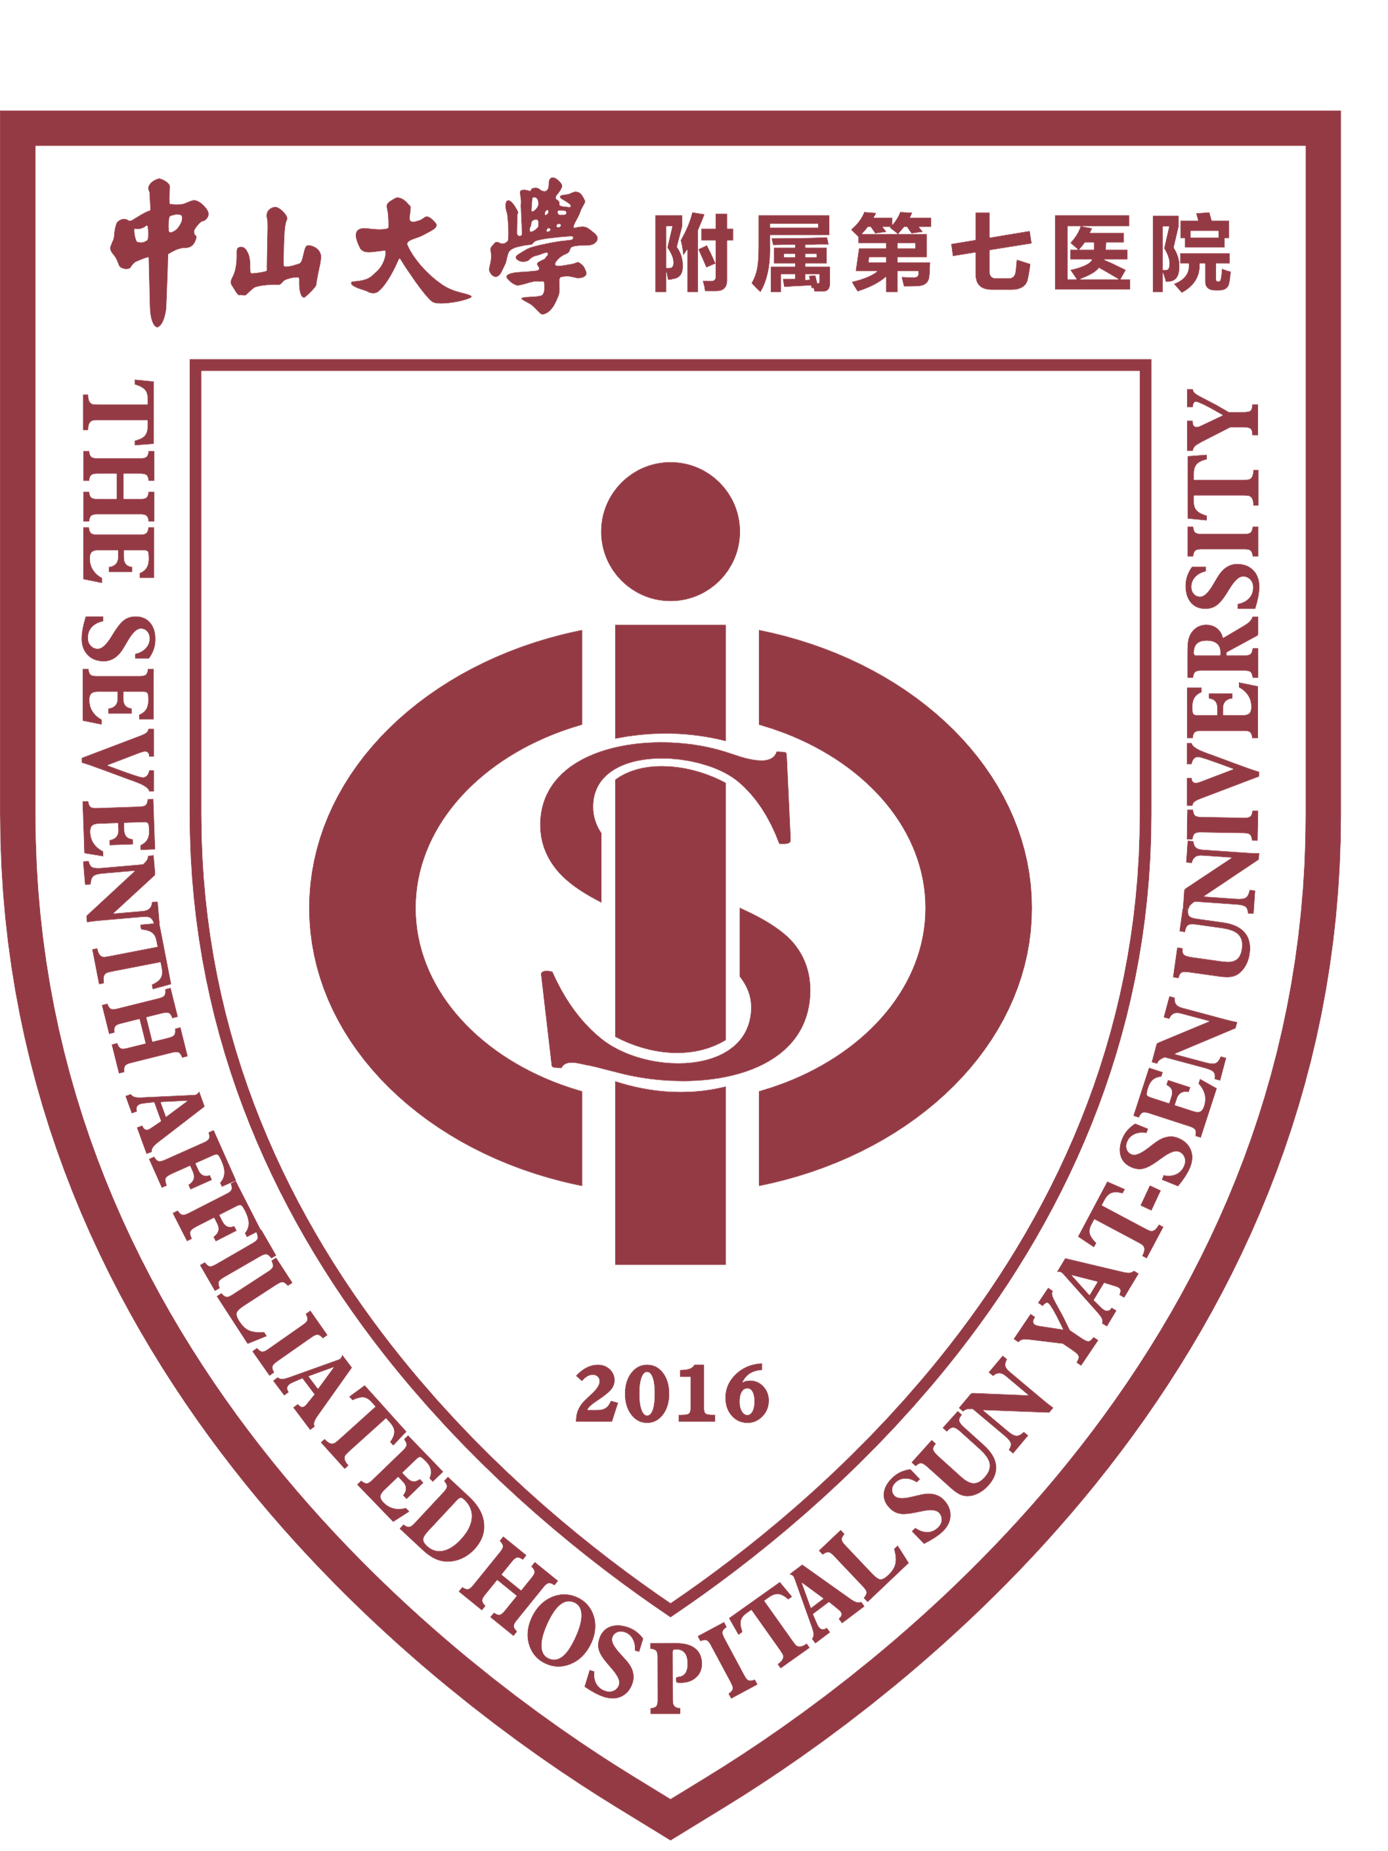
中山大学附属第七医院
科研化学试剂、实验耗材调研论证文件

(正本/副本)

报名项目名称：
设备挂网名称：
设备挂网编号：
公司名称：
联系人：
联系电话：

中山七院科研项目调研材料自审表
现场报名前必须将中山大学附属第七医院科研化学试剂、实验耗材采购调研论证报名文件（pdf格式）发送至zsqykycjdgl@sysush.com，以下所有页面均需加盖公章，请务必在投标文件目录里面列名所有材料对应的页码。
 | 材料目录 | 备注 | 提供的打“√” | 页码
1 | 供应商企业营业执照 | 复印件（营业执照需含调研项目相关经营范围，如营业执照未体现经营范围的，应补充提供市场监督管理局查询截图）
2 | 公司情况介绍以及相关资质资格等文件 | 含企业概况、规模、技术力量等
3 | 投标人在三年内参加政府采购活动中没有重大的违法、违规或其他不良纪录 | 提供承诺函，格式不限
4 | 供应商企业法人证明及调研代表法人授权书（附身份证照片） | 参与调研的代表必须有法人授权书
5 | 推荐产品介绍
6 | 推荐产品近三年推荐产品成交价格材料 | （提供发票或合同，至少三份）
7 | 售后服务承诺书
8 | 供应商廉洁承诺函
9 | 产品代理授权书 | 提供合同、发票或中标通知书复印件。
10 | 产品医疗器械注册/备案证 | 如不属于医疗器械，请提供食药监证明，
11 | 消毒生产企业卫生许可证 | 如若属于消毒卫生类产品，需按要求提供
12 | 消毒产品卫生安全评价报告 | 如若属于消毒卫生类产品，需按要求提供
13 | 其他

注：1、每个产品单独制作一份调研材料，上述材料按顺序提供并装订（原则上要求必须全部提供，如无法提供相关材料，请提供说明），每页都需附上页码(第X页，共X页)并盖公司公章。 2、正本及副本都应完整提供所有材料。 3、如若模板对应项无法提供相应材料应写“无”，但不可删除对应目录。

公司名称（盖章）：

日期： 年 月 日
材料1：供应商企业营业执照

材料2：公司情况介绍以及相关资质资格等文件

材料3：投标人在三年内参加政府采购活动中没有重大的违法、违规或其他不良纪录承诺函

材料4：供应商企业法人证明及调研代表法人授权书
法定代表人资格证明书
单位名称：
地 址：
姓 名：
性 别：
年 龄：
职 务：
（姓名、职务） 系 （公司名称全称） 的法定代表人。为 项目名称 的项目，签署上述项目的投标文件、进行合同投标、签署合同和处理与之有关的一切事务。
特此证明

供应商（盖章）：
日 期： 年 月 日
二代居民身份证原件正面清晰扫描件
（加盖单位公章）

二代居民身份证原件反面清晰扫描件
（加盖单位公章）

法定代表人授权书

本授权书声明：注册于 （公司地址） 的 （公司名称） 的 （法定代表人姓名） 代表本公司授权 （被授权人姓名、身份证号码） 为本公司的唯一合法代理人，就本公司投标的 （设备仪器名称） 在中山大学附属第七医院进行投标。并在整个招标采购活动中，以本公司名义全权处理包括报名、提交调研及投标文件和产品资质材料，确认调研及投标相关信息，调研及投标产品报价、议价，签订购销合同，执行和完成采购周期内的售后服务等一切与之有关的事务，并保证所提供的所有材料真实、合法、完整。
本授权书于 年 月 日签字生效，特此声明。
授权期限为： 年 月起至本次招标采购期结束。授权期限内无特殊情况不得变更合法代理人（被授权人）。
法定代表人签字和盖章
联系电话
授权单位名称和盖章
被授权人签字或盖章
供应商（盖章）：
日 期： 年 月 日
二代居民身份证原件正面清晰扫描件
（加盖单位公章）

二代居民身份证原件反面清晰扫描件
（加盖单位公章）

材料5：推荐产品介绍

材料6：推荐产品近三年推荐产品成交价格材料（近三年）

材料7：售后服务承诺书
中山大学附属第七医院科研化学试剂、耗实验材调研采购售后服务承诺书
为了更好地为用户提供优质服务，并为科研工作提供有力的支持我司特做如下各项承诺：
一、产品质量承诺
1.卖方保证所供应的科研化学试剂耗材均符合国际和行业标准，具备合格的质量保证。
2.卖方将严格把控产品质量，确保每批次产品都经过严格的质量检验，以确保其性能稳定、安全可靠。
二、交货时间承诺
1.卖方严格按照合同约定的交货时间，准时将产品送达指定地点。
2.如遇特殊情况导致交货时间延误，卖方应及时与买方沟通，并尽快解决问题，确保科研工作不受影响。
三、售后服务承诺
1.卖方将同时提供专业的技术支持，包括产品的正确使用方法、操作流程、故障排除等问题的解答和指导。
2.在使用产品过程中发现产品质量问题或存在疑虑，卖方将在2小时内响应，并提供必要的技术支持。
四、退换货政策承诺
1.买方在使用科研化学试剂耗材过程中发现质量问题或存在疑虑，卖方应无条件接受退换货申请。同时，承诺在收到退换货申请后的24小时内完成更换等流程，确保医院能够尽快获得所需的产品，保障科研工作的顺利进行。
2.在退换货过程中，卖方将提供便捷的退换货流程，确保买方权益得到充分保障。

供应商名称：（公章）
投标代表签名：
日期： 年 月 日
材料8：供应商廉洁承诺函
中山大学附属第七医院科研化学试剂、实验耗材调研采购承诺函
1.我司承诺本项目所提供的货物及服务均未侵犯知识产权。
2.我公司承诺保证无行贿犯罪记录；且参与本项目调研招标采购活动前三年内，在经营活动中没有重大违法记录，无骗取中标、无严重违约及重大安全及质量问题。
3.我公司参与本项目调研招标采购活动时不存在被有关部门禁止参与政府采购活动且在有效期内的情况。
4.我公司具备《中华人民共和国政府采购法》第二十二条列明的各项条件。
5.我公司未被列入失信被执行人、重大税收违法案件当事人名单、政府采购严重违法失信行为记录名单。
6.我司承诺将严格遵守政府采购相关法律，在参与贵院调研招标采购活动中做到诚实，不造假，无信息隐瞒，不围标、串标、陪标。我公司承诺，不会在过程中有任何违法违规行为，并严格按照有关要求进行报价和价格谈判等程序。我公司已清楚，如违反上述要求，参与贵院的调研招标活动的所有应答文件将作无效处理，被将记入贵院供应商诚信档案并允许公示，同时将被提请给予一定年限内禁止参与禁止其参与贵院的招标采购等经济活动或其他处罚。
7.我公司如果获得中标（成交）资格，将做到守信，依据调研招标采购活动的全过程文件提供货物及服务，不偷工减料，依照本项目招标文件需求内容、签署的采购合同及本公司在投标中所作的一切承诺履约。项目验收达到全部指标合格，力争优良。
8.我公司承诺参与本项目调研招标采购活动的报价均不低于我公司的成本价，否则，我公司清楚将面临应答无效的风险；我公司承诺不恶意低价谋取中标（成交）资格；我公司对本项目的报价负责，中标（成交）后将严格按照本项目采购文件需求、签署的采购合同及我公司在应答中所作的全部承诺履行。我公司清楚，若我公司以“报价太低而无法履约”为理由放弃本项目中标（成交）资格时，愿意接受贵院的处理处罚。若我公司获得中标（成交）资格且报价明显低于其他供应商的报价时，我公司清楚，本项目将成为重点监管、重点验收项目，我公司将按时保质保量完成，并全力配合有关监管、验收工作；若我公司未按上述要求履约，我公司愿意接受贵院的处理处罚。
9.我公司已认真核实了提交给贵院所有文件的全部内容，所有资料均为真实资料。我公司对提交贵院的全部资料的真实性负责，如被证实我公司提交的所有文件中存在虚假资料的，则视为我公司隐瞒真实情况、提供虚假资料，我公司愿意接受贵院作出的处罚处理。
10.我公司承诺不非法转包或分包,不进行联合体投标。我公司承诺参与同一项目不存在公司负责人为同一人，不存在同一公司负责人直接控股或有直接管理关系的不同供应商的情况。
以上承诺，如有违反，愿依照国家相关法律及贵院相关采购管理办法处理，并承担由此给采购人带来的损失。
特此承诺！
供应商名称：（公章）
投标代表签名：
日期： 年 月 日
材料9： 产品代理授权书
材料10：产品医疗器械注册证/备案证
材料11：消毒生产许可证（进口消毒产品提供在华责任单位营业执照及产品生产国（地区）允许生产销售的证明文件（原件及翻译件）及进口报关单）
材料12：消毒产品卫生安全评价报告
材料13：其他

